Проект подготовительной группы №2
«День семьи»

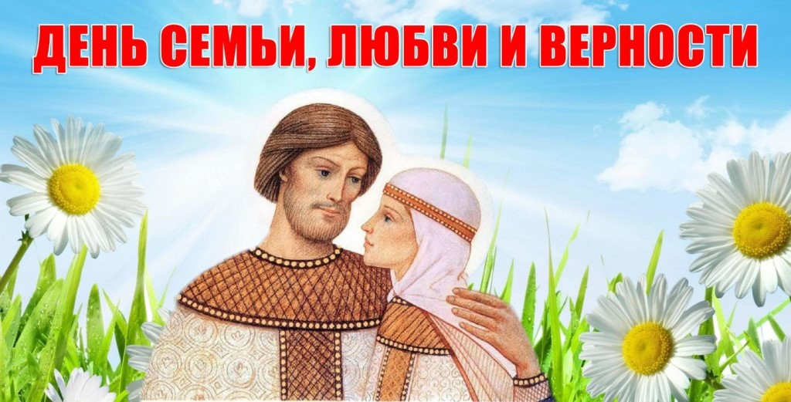

Подготовила и провела:
Поваренкова Валентина Юрьевна

2021 год

Cемья – это счастье, любовь и удача,
Семья – это летом поездки на дачу.
Семья – это праздник, семейные даты,
Подарки, покупки, приятные траты.
Рождение детей, первый шаг, первый лепет,
Мечты о хорошем, волнение и трепет.
Семья – это труд, друг о друге забота,
Семья – это много домашней работы.
Семья – это важно!
Семья- это сложно!
Но счастливо жить одному очень сложно!
Всегда будьте вместе, любовь берегите,
Обиды и ссоры подальше гоните,
Хочу, чтоб про нас говорили друзья:
Какая хорошая ваша семья!

Актуальность проблемы: В наше время в силу сильной загруженности родителей уделяется мало внимания совместной деятельности детей и родителей. Многие родители не всегда знают свои «корни». Забываются семейные традиции. А ведь именно семья является для человека главным в жизни, именно в семье ребенок учится любить, заботится, именно семья является хранителем традиций.
Цель проекта: Формировать представление детей о семье, семейных традициях. Воспитывать у детей любовь и уважение ко всем членам семьи. Формирование доброжелательных отношений между родителями в группе.
Приобщить детей и родителей к духовным ценностям православной культуры
Задачи:
1 Пополнять знания детей и родителей о православных праздниках, в том числе о святых Петре и Февроньи Муромских.
2 Заинтересовать родителей путем их привлечения к совместной творческой деятельности с детьми.
3 Способствовать развитию тесных взаимоотношений между родителями и педагогами, повысить заинтересованность родителей во взаимодействии с ДОУ.
4 Закрепить названия членов семьи, их имена.

5 Вызвать у детей желание рассказывать о своей семье; обогащение словарного запаса, развитие грамматически правильной речи.
6 Закрепить приемы рисования; развитие творческих способностей, памяти, воображения.
Срок реализации проекта: с 17.06.2019 по 28.06.2019 12 дней.
Участники проекта: воспитанники подготовительной группы №2, родители, педагоги.
Тип проекта: познавательно - творческий.
Предварительная работа: проведение беседы о празднике. Изготовление открыток-ромашек для родителей, украшение группы своими руками, повторение песен, сказки «Репка», разучивание стихотворений о семье, фотоконкурс, разучивание пальчиковой игры «Семья», изготовление стенгазеты «День семьи, любви и верности», изготовление аппликации «Букет ромашек», консультация для родителей, проведение развлечения «День Семьи»
Предполагаемый результат: Дети будут знать больше о своей семье, проявлять больше уважения, заботы к членам своей семьи. Дети и родители будут проводить больше времени вместе, совместная деятельность способствует укреплению отношений между родителями и детьми, педагогами и родителями.
Разработка проекта
Донести до участников проекта важность данной темы.
Создать развивающую среду: подобрать материалы, игрушки, атрибуты. Для игровой деятельности подобрать дидактические игры, иллюстрированный материал. Найти художественную литературу по теме «Семья». Подобрать материал для продуктивной деятельности.
Составить перспективный план мероприятий
Реализация проекта:
Работа с родителями:
Консультация для родителей: «Легенда о Петре и Февроньи Муромских»
«Что такое семья?», «Куда сходить с ребенком в выходные».
«Стихи на тему «Семья»
Цель: Способствовать пропаганде и укреплению роли семейных ценностей в нравственно- духовном развитии подрастающего поколения; способствовать сплоченности отношений в семье.
Работа с детьми:
1 Беседы на тему «Моя семья – моя радость», «Беседа о семье на основе обсуждения рассказа Л. Толстого «Косточка»»,
Цель: Объяснить дошкольникам важность семьи в жизни детей, семьи для каждого.
Закрепить имена членов семьи и других близких родственников.
Закрепить грамматически правильную речь, обогащение словарного запаса.
2 Дидактические игры «Кто главный», «Кого как зовут», «Кто где живет», «Маленькие помощники», «Ласковое слово».
Цель: Учить детей называть членов семьи ласково, с любовью обращаться к своим близким; развитие памяти, связной речи; воспитывать любовь к своей семье.
3 Пальчиковые игры «Семья», «Кто живет у нас в квартире».
Цель: Развитие мелкой моторики рук, продолжать учить детей согласовывать свои движения с текстом.
4 Чтение произведений о семье «Сказка об умном мышонке» С. Маршак, сказка «Аленушка и братец Иванушка», «Волк и козлята» обработка А. Н. Толстого, «Мама заболела» Н. Григорьева, сказка «Репка».
Цель: Довести до сознания детей, что семья это самое главное и самое дорогое в жизни каждого человека. Развитие слухового восприятия, речи, мышления.
5 Заучивание стихотворений о семье (Домашнее задание)
Цель: совместная деятельность родителей и детей, развитие памяти, речи, интерес к художественным произведениям.
- В мире нет ее роднее,
Справедливей и добрее.
Я скажу друзья вам прямо-
Лучше всех на свете мама.
- Кто же трудную работу
Может делать по субботам?
С топором, пилой, лопатой
Строит, трудится наш папа.
- Кто любить не устает,
Пироги для нас печет,
Вкусные оладушки?
Это наша бабушка.
- Кто всю жизнь работал,
Окружал заботой
Внуков, бабушку, детей,
Уважал простых людей?
На пенсии уж много лет
Нестареющий наш дед.
6 «Художественная деятельность». Изготовление подарка родителям – поздравительной открытки с символом праздника ромашкой, изготовление аппликации «Букет ромашек».
Цель: Изготовление подарка для своих членов семьи; продолжать учить детей правильно работать с ножницами, закрепить умение детей работать с разными материалами. закрепить названия цветов.
7 Сюжетно – ролевые игры «Семья», «Дочки матери».
Цель: Учить детей взаимодействовать в игре (мама-дочка, развивать умение взаимодействовать и ладить друг с другом.
8 Заучивание пословиц: «В хорошей семье хорошие дети растут», «Дружную семью горе не берёт».
9 Выпуск стенгазеты: «День семьи, любви и верности»

Продуктивная деятельность:
Рисование на тему «Семья»
Раскрашивание раскраски на тему «Семья»
Аппликация «Букет Ромашек»;
10 Итоговое мероприятие: проведение развлечения «День семьи», выставка рисунков на тему «Семья»
Итог проекта:
- Дети и родители познакомились со святыми Петром и Февроньей в честь которых стали отмечать праздник День семьи. любви и верности.
- Так же с символом этого праздника.
2. Сформированы представления о счастливой, дружной семье; возникло стремление у родителей больше уделять внимания своим близким, детям и другим членам семьи, появилось желание иметь дружную, крепкую семью. Родители с большим интересом знакомились с консультациями о празднике, его традициях, откликнулись на просьбу поучаствовать в конкурсе: выставка рисунков на тему «Семья», выучили стихи с детьми на тему семьи.

Муниципальное бюджетное образовательное учреждение «Детский сад общеразвивающего вида №33»

Консультация для родителей:
«Святые благоверные князь Пётр и княгиня Феврония –
небесные покровители семьи».
Для кого эта консультация? Для всех, верящих в Бога и его святых, но редких гостей в православном храме. Большинство наших соотечественников появляются в церкви по большим праздникам. И ещё чисто – функционально. Набрать святой воды - на Крещение. Освятить вербочку – в Вербное воскресенье и освятить куличи на Пасху. Когда станет невмоготу от проблем – поговорить со священником.
Всё остальное время - то есть фактически всё время! – мы живём так, будто Бога нет. Его для нас и нет. Он - сам по Себе, мы - сами по себе. Не включая Бога и его закон в свою жизнь, мы запутываемся, увязаем в неправильностях и не праведностях и, когда возникают проблемы в семье, бросаемся за спасением. К кому? В лучшем случае к психологам. Однако с психологами нужно работать всерьёз, чтоб результат был, менять в своей жизни многое, душевно трудиться. Это не многих привлекает. Потому отправляемся к экстрасенсам, и прочим адептам энергоинформационного целительства. Ужас в том, что они сами того не ведая, губят наши души и наши тела. Сегодня по статистике на каждые 100 браков, заключаемых в год, приходится 80 разводов. Ну как вам эти цифры? Они не просто о ком – то или о чём – то. Они прямо касаются всех. Давайте менять статистику. На что? На счастье, Счастье даёт любовь, семья.
История любви и верности святых Петра и Февронии, которые предпочли друг друга всем земным благам, является для нас примером. Благоверный князь Пётр вступил на Муромский престол в 1203году. За несколько лет до этого князь заболел тяжёлой болезнью, от которой никто не мог его излечить. В сонном видении князю было открыто, что его может исцелить дочь пчеловода благочестивая дева Феврония. После того как мудрая Феврония вылечила его от опасной болезни, князь женился на скромной и красивой девушке. Святые супруги пронесли свою любовь друг к другу через многие испытания. Гордые бояре не захотели иметь княгиню из простого звания и потребовали, чтобы князь отпустил её. Святой Пётр отказался, и супругов изгнали. Но вскоре город Муром постиг гнев Божий. Жители претерпевали лишения, раскаявшись, попросили княжескую чету возвратиться. Вернувшись, благоверные супруги совершали дела угодные Богу: украшали храмы, помогали бедным и больным, примиряли всех враждующих. Они явили образец христианского супружества не только в жизни, но и в смерти. В глубокой старости они приняли иночество и скончались в один день и час – 25 июня 1228 года, тела их были положены в одном гробе. Мощи святых сохранились до наших дней и лежат ныне в свято – Троицком женском монастыре старинного города Мурома.
К святым покровителям семьи, благоверным князьям Муромским Петру и Февронии, можно в любой момент молитвенно обратиться за помощью, и она не замедлит. Муромские чудотворцы вот уже 800 лет помогают найти суженного, построить семью, сохранить любовь, родить и воспитать детей, восстановить силы и здоровье для служения близким, наладить отношения в семье, упрочить брак. Помогут и вам. Не столь важно, где вы будете молиться, святые услышат нас повсюду. Вероятность отклика тем больше, чем больше любви, надежды, доверия вы вкладываем сами. Каждый из нас всегда получает ответ на любой вопрос, заданный в молитве. Вы не пробовали? Попробуйте. Помощь обязательно придёт – быть может, иная, чем вам желалось, придёт в той форме и в то время, когда и как вам будет это на пользу. Веками наши предки обращались именно к ним – кого же и спрашивать о счастье в семье, как не тех, кто сумел его достичь.
Князь Петр и его жена Феврония завещали нам любовь. Подлинную любовь, про которую написано в Библии: Любовь долготерпит, милосердствует, не завидует, любовь не превозносится, не гордится, не бесчинствует, не ищет своего, не раздражается, не мыслит зла, не радуется неправде, а сорадуется истине; всё покрывает, всего надеется, всё переносит. Любовь никогда не перестаёт. Давайте сверять своё состояние, называемое любовью, с этой знаменитой цитатой. Любовь должна жить в каждом сердце, только благодаря этому чувству глубоко в душе мы можем делать в этой жизни очень многое. И тогда и в нашей семье, и в нашем государстве будет все замечательно. Чем сильнее семья - тем сильнее наша Россия. Святые Петр и Феврония Муромские — супруги, святые, ярчайшие личности Святой Руси, своей жизнью отразившие ее духовные ценности и идеалы.
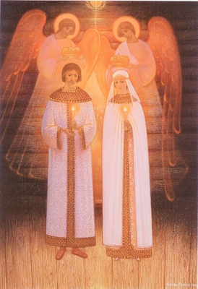
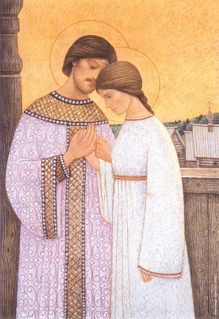

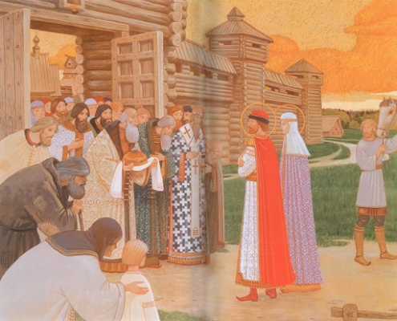

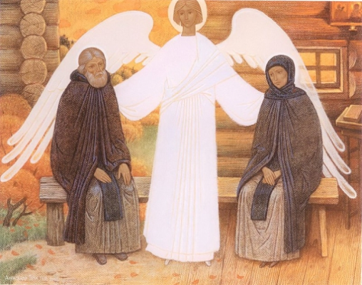

Муниципальное бюджетное образовательное учреждение «Детский сад общеразвивающего вида №33»
Куда сходить с ребенком в выходные?
Наступает выходной день. Куда пойти с ребенком? Этот вопрос часто ставит родителей в тупик. Может, в поход в парк? Разумеется, решающее слово остается за ребенком, это один из моментов, когда ребенок чувствует свою сопричастность взрослым в семье и растет спокойным, уверенным. Раз и навсегда уважаемые родители решите для себя: совместный с ребенком поход - это совсем не отдых для Вас, это время, полностью посвященное ему, вашему любимому ребенку. Пусть он еще раз удостовериться, что Вы его любите, что живете его интересами. Посмотрите вокруг глазами ребенка - сколько интересного в мире! Заинтересовался ваш ребенок чем - то, остановитесь, приглядитесь, постарайтесь смотреть на все его глазами и в то же время оставаться взрослым!
Речь ваша, дорогие родители - эмоциональная и выразительная, должна нести доброе отношение к окружающему, восхищение щедрой красотой природы. В то же время побуждайте ребенка высказываться, думать, сопоставлять, учите анализировать, отвечать на вопросы и задавать их. Ребенок должен чувствовать родительскую сопричастность его интересам. Так формируется доверие к миру, благодарность и огромная любовь к родителям. В таких совместных походах, есть все условия для тренировки вашего ребенка в силе, ловкости, смелости. Также, интересным, увлекательным проведением выходного дня может стать для ребенка - посещение музея. Практически всегда привлекательными для дошкольников оказываются природоведческие музеи. Увидеть в музее все ребенок просто не в состоянии. Переход от одной музейной витрины к другой, утомителен и мало познавателен для ребенка. Гораздо лучше и намного полезнее выбрать, что-то одно, и внимательно рассмотреть в деталях. Можно выбрать витрины, посвященные старинному костюму или оружию, посуде, мебели. Не меньший интерес представляют для детей и выставленные в музеях археологические находки: лодки, выдолбленные из ствола дерева, сделанные из камня и кожи топоры, украшения. Дошкольник хочет и может узнавать, что составляет основу экспозиции исторических музеев: как жили люди раньше, как был устроен их дом, какую одежду они носили, и из какой посуды ели, на какой мебели спали, сидели, во что играли, и на чем писали. В этом возрасте детям хочется примерить эту жизнь на себе, и проигрывать ее, представляя себя ее участником. И если кто - то говорит, что дошкольники еще слишком малы для посещения музеев, то это - значит, лишь то, что вы, родители не смогли сделать них посещение музея интересным. Удивительно, а сколько полезных сведений можно сообщить ребенку, идя с ним по улице. Познакомить с тем, как жили люди в другие времена. Во время обычной прогулки по старой части современного города можно поговорить с ребенком о печах, можно увидеть дым, идущий из печи. Вспомнить те игры, в которые играли наши прабабушки и прадедушки.
Например: игра в бирюльки, лапта. Заинтриговать ребенка игрой и при желании можно и поиграть! Существует много способов, как провести выходной день вместе с ребенком интересно и увлекательно. Родители придумывайте, фантазируйте, и Вы получите массу впечатлений, удовольствий от прогулок с ребенком. Родители, желаем Вам успехов!

Муниципальное бюджетное образовательное учреждение «Детский сад общеразвивающего вида №33»
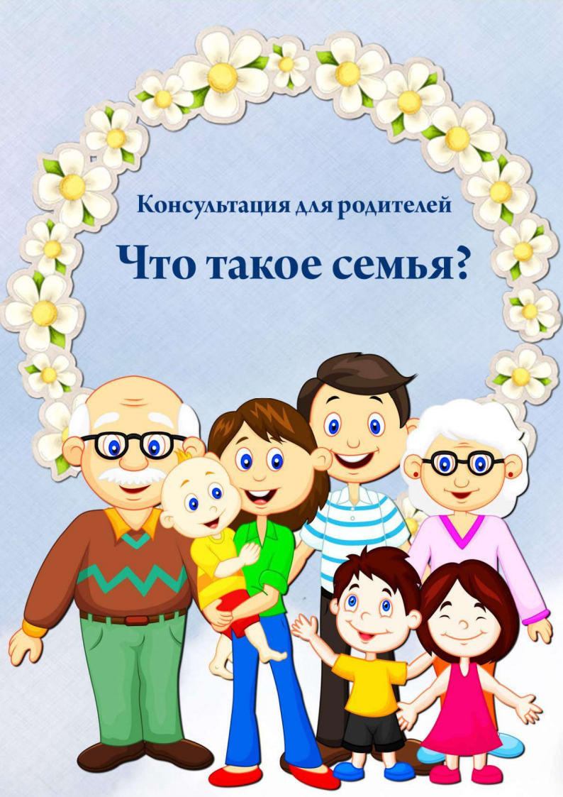
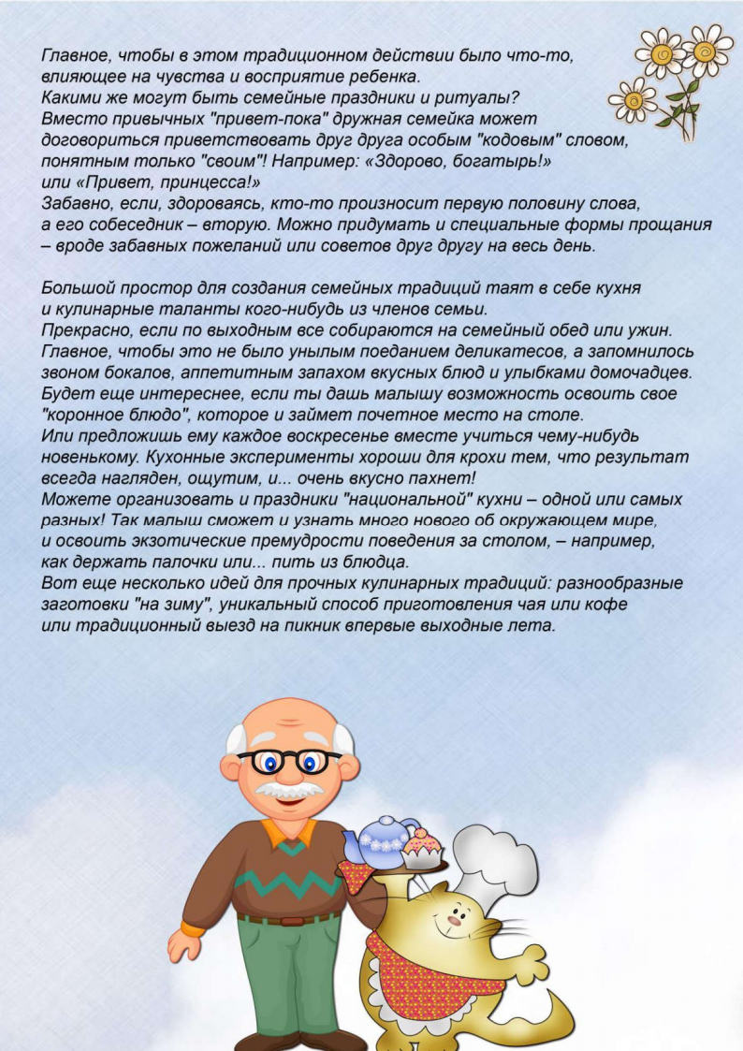
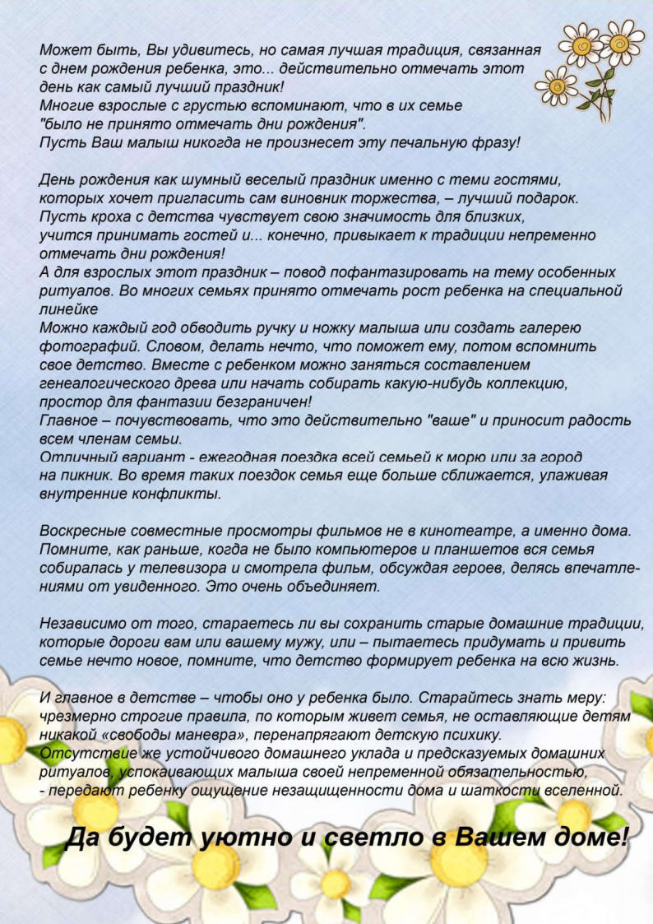
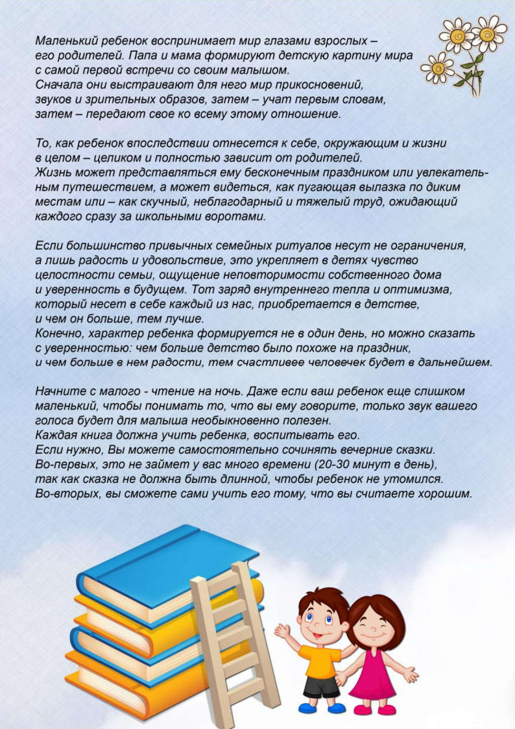
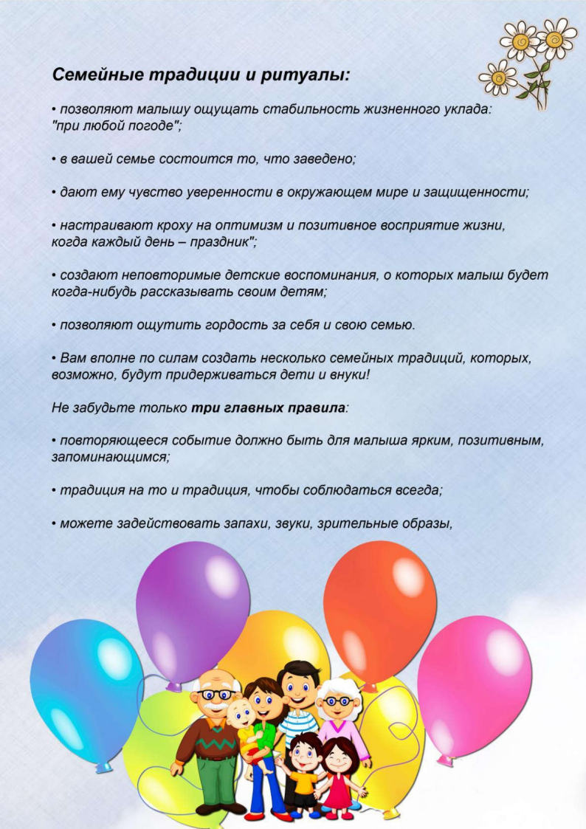
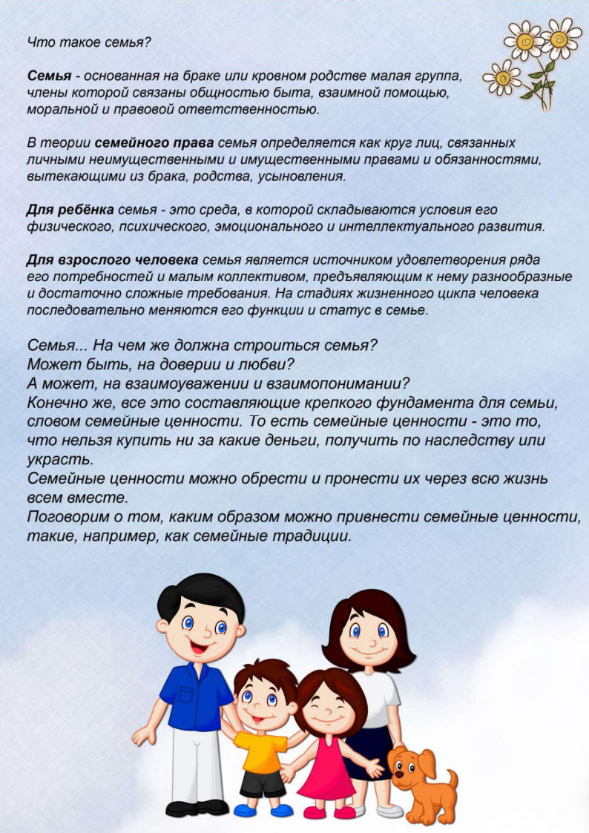
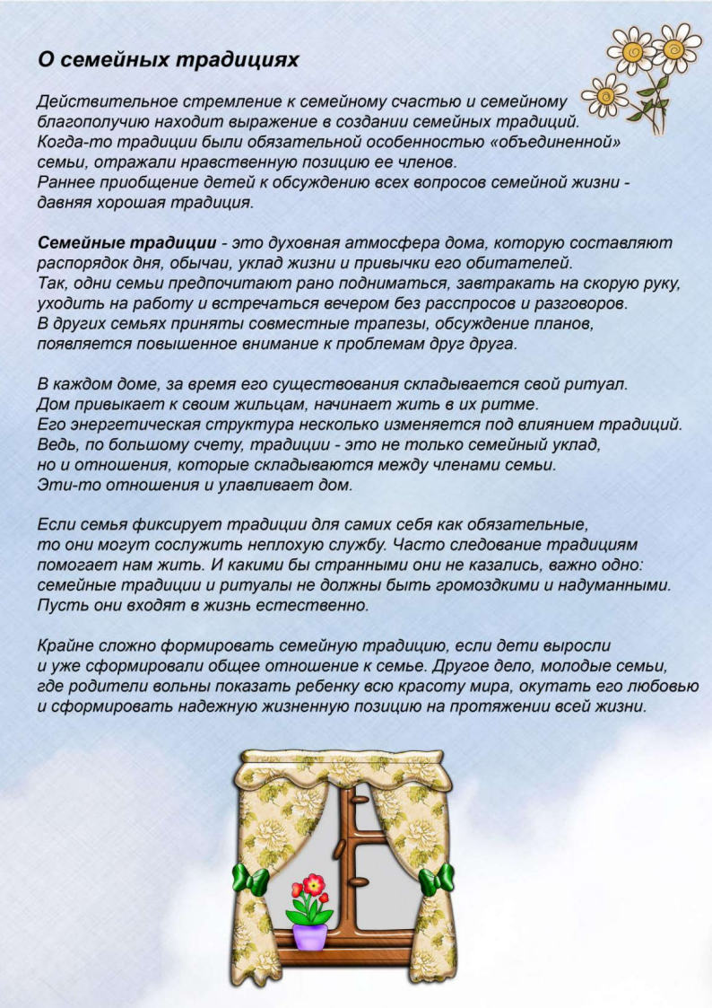

Работа с детьми:
1 Беседы

Муниципальное бюджетное образовательное учреждение «Детский сад общеразвивающего вида №33»

Беседа в подготовительной группе по теме «Моя семья – моя радость»
Подготовила воспитатель:
Киселева Светлана Юрьевна

Цель: Формировать у детей позитивное представление о семье, своих близких.
Задачи: - Воспитывать любовь и чувство привязанности к родным;
- Систематизировать и уточнить знания детей о семье;
- Закрепить умение ориентироваться в родственных отношениях;
- Развивать речь путём расширения и активизации словаря по теме
«Семья»;
- Способствовать развитию логического мышления.

Воспитатель: Здравствуйте, ребята! Я очень рада вас видеть. А сейчас мы с вами встанем в круг и с улыбкой передадим своё хорошее настроение и добрые пожелания друг другу.
(воспитатель становится с детьми в круг и первым начинает говорить пожелания и т.д. по кругу.)
Воспитатель: Сегодня мы будем говорить с вами, об очень важном, для каждого человека. Посмотрите, воздушный шарик (показывает на воздушный шарик у потолка) на нём что – то написано. (воспитатель берёт шарик за верёвочку.)
- Здесь написана цифра 7 и буква Я. Ребята, это же ребус! Давайте его решим?
Дети: Давайте.
Воспитатель: Какая это цифра?
Дети: Цифра 7.
Воспитатель: А какая буква?
Дети: Буква Я.
Воспитатель: Что же за слово получилось?
Дети: Семья.
Воспитатель: Правильно, семья. Сегодня наш разговор будет о семье.
Семья – это слово нам многое скажет.
Семья нам с рожденья путь в жизни покажет.
Семья с нами рядом всегда и везде,
Оно много значит в каждой судьбе.
Воспитатель: Скажите, ребята, куда вы торопитесь вечером после детского сада?
Дети: Домой.
Воспитатель: Дом – это там, где вас поймут,
Там, где надеются и ждут,
Где ты забудешь о плохом –
Семья – это твой дом.
Воспитатель: Дети, что же такое семья? Как вы это понимаете?
Дети : Семья – это папа, мама, бабушка, дедушка, брат, сестра.
Воспитатель: Для чего семья нужна человеку?
Дети: Чтобы его любили, заботились, защищали.
Воспитатель: Не случайно слово семья можно зашифровать, как 7 – Я. Раньше, в старину на Руси говорили: семья – это семь Я т.е. семь и более человек, живущих в одном доме одной большой, дружной и крепкой семьёй; старшие дети заботились о младших братьях и сёстрах.
Воспитатель: Говорят, что в старину
Так оно и было
Много братьев и сестёр
Весело дружило
Вместе пили молоко,
Вместе ели сушки,
Настоящий детский сад
В каждой был избушке.
Воспитатель: Бывают семьи не только большие, но и маленькие, состоят даже из двух человек. Если эти люди любят и уважают друг друга, заботятся, то такую семью называют дружной и крепкой.
Физминутка
Я всех родных не могу сосчитать
(кружатся на месте с закрытыми глазами.)
Но про семью вам хочу рассказать
(указательными пальцами показывают друг на друга)
Дружно мы очень в доме живём
(берутся за руки и поднимают вверх – вниз)
Полезное дело у каждого в нём
(хлопают в ладоши.)
Папа – наш друг и защитник
(берут друг друга за руки)
Деньги приносит он в дом
(пальцы в замок и на правое плечо, шагают)
Мама нам вкусно готовит
(гладят себя по животу)
Чинит и гладит бельё
(движения рукой вправо – влево)
Дедушка мудрый советчик
(левая рука на пояснице, указательный палец правой поднят вверх)
Бабушка вяжет носки
(поднимать ноги поочерёдно, согнув в коленях)
Маленький брат, карапузик, лишь начинает ползти
(приседают)
Ну, а сестра повзрослела
(руки подняты вверх)
В школу пошла, в первый класс
(руки сложили перед собой, пружинка вниз)
И я не сижу без дела
(руки на поясе, наклоны вправо – влево)
Всем помогала не раз
(наклонились в круг, руки раскрыты друг перед другом)
Воспитатель: У вас у всех есть семья. А можете вы рассказать нам о своих родных?
- Алиса, о ком ты нам расскажешь?
Алиса: О своей маме.
С мамой в парке мы гуляем,
С мамой пазлы собираем,
Изучаем всё вокруг
Мама – самый лучший друг.
Воспитатель: Какие самые хорошие слова ты скажешь о своей маме? Какая она?
Алиса: Нежная, ласковая, заботливая, добрая, внимательная.
Воспитатель: Кирилл, а ты о ком нам расскажешь?
Кирилл: О папе.
Кто не в шутку, а всерьёз
Нас забить научит гвоздь?
Кто научит смелым быть?
Ну, конечно, папа.
Воспитатель: Какие хорошие и тёплые слова ты, Максим, скажешь о папе? Какой он, твой папа?
Кирилл: Сильный, смелый, мужественный,
Настя: Я расскажу вам о своей бабушке.
Моя бабушка такая
Рукодельница большая
Вяжет, шьёт и вышивает,
Пирожочки выпекает.
Воспитатель: Настя, а какая твоя бабушка?
Настя: Добрая, ласковая, мудрая.

Ксюша: А я расскажу о своём дедушке.
У меня есть дед родной –
Он такой мастеровой.
Коль ремонт – в один момент
Он отыщет инструмент.
Открывает сундучок,
Рядом я – его внучок.
Воспитатель: Володя, какие хорошие слова ты скажешь о дедушке?
Ксюша: Мой дедушка добрый, отзывчивый, внимательный, трудолюбивый.
Воспитатель: Вы знаете, кем приходятся вам члены вашей семьи?
Дети: Знаем.
Воспитатель: А вот в игре «Кто кем приходится» мы и узнаем? Согласны?
Дети: Да.
Воспитатель: Объясню вам правила игры: я буду по очереди каждому из вас задавать вопрос и бросать вам мяч, а вы должны поймать мяч, ответить на поставленный вопрос и бросить мяч снова мне.
Девочка для мамы и для папы кто? (дочка);
Мальчик для папы и для мамы кто? (сын);
Мальчик для дедушки и бабушки кто? (внук);
Папа для дедушки и для бабушки кто? (сын);
Мама для бабушки и для дедушки кто? (дочь)
Кто папа для мамы? (Муж);
Кто мамам для папы? (жена);
Мальчик для девочки в семье кто? (брат);
Девочка для мальчика в семье кто? (сестра);
Девочка для бабушки дедушки кто? (внучка).
Воспитатель: Молодцы, ребята, хорошо усвоили, кто кем кому приходится.
Воспитатель: Русский народ сложил ещё с древних времён много пословиц и поговорок о семье. Назовите их.

Дети: «С недружной семьёй добра не бывает»;
«Родители трудолюбивы – дети не ленивы»;
«Человек без семьи, что дерево без плодов»;
«В семье дружат, живут не тужат»;
«В хорошей семье, хорошие дети растут»;
«Где любовь да совет, там и горя нет».
Воспитатель: Молодцы, ребята, много пословиц о семье вы знаете.
Воспитатель: Дети, как вы выражаете свою любовь к близким?
Дети: Совершаем хорошие поступки.
Воспитатель: Верно, надо совершать хорошие поступки, и стараться не делать плохие, чтобы не огорчать своих близких. Как вы думаете, радость на что похожа: на солнышко или на тучку?
Дети: На солнышко.
Воспитатель: На что похожа печаль?
Дети: На тучку.
Воспитатель: У вас есть карточки с изображением солнышка и тучки. Возьмите их в руки. Я буду называть поступки, если вы считаете, что этот поступок огорчает маму, поднимите тучку, если порадует – солнышко.
- Подрались с другом?
- Помирились с другом?
- Убрали на место игрушки?
- Разбили чашку?
- Нарисовали красивую картину?
Воспитатель: А теперь дети, решите задачку: Два дедушки, две бабушки, плюс папа, мама, я. Сложили? Что у вас получилось?
Дети: Получается семь человек. Семь Я»
Воспитатель: Я вам хочу пожелать:
Всегда будьте вместе, любовь берегите,
Обиды и ссоры подальше гоните,
Хочу, чтоб про вас, говорили друзья,
Какая хорошая ваша семья!

Муниципальное бюджетное образовательное учреждение «Детский сад общеразвивающего вида №33»

«Беседа о семье на основе обсуждения рассказа Л. Толстого «Косточка»
Программное содержание:
1. Учить детей пересказывать литературное произведение близко к тексту.
2. Учить понимать мотивы поведения героев и характеризовать их.
3. Развивать умение, пересказывать, опираясь на модели и личный опыт.
4. Формировать навыки словообразования, учить образовывать прилагательные в существительные мужского и среднего рода.
5. Совершенствовать монологическую и диологическую форму речи.
6. Развивать мелкую моторику пальцев рук.
7. Воспитывать нравственные качества личности: честность, правдивость, любовь к семье.
Словарная работа:
горница; сливовый, ананасовый, яблочный; клубничное, малиновое т.д.
Методы и приёмы:
беседа, чтение, моделирование, вопросы, указания, пересказ по
частям, поощрение, наглядный приём и игровой.

Ход занятия
Ребята давайте с вами подойдём к нашей групповой библиотеке. Посмотрите сколько у нас красивых красочных книг. Все эти книги написал Л.Н.Толстой. А теперь ребята обратите внимание на доску. (На доске висит портрет Л. Н. Толстого.)
Воспитатель. Ребята, кто это? – Дети отвечают, а воспитатель
уточняет имя, отчество, если дети забыли.
- Лев Николаевич Толстой – великий писатель. Он писал большие
книги для взрослых и маленькие рассказы для детей. У него была
своя школа для сельских ребят, вот для них он и писал свои рассказы.
Вспомните, какие рассказы вы знаете. Дети называют: «Котёнок»,
«Лев и собачка», «Прыжок», «Пожарные собаки». Узнают их по
обложкам и говорят, о чем та или иная книга.
Воспитатель. А теперь присядьте, пожалуйста, на стульчики.
Воспитатель. Берет с полки новую книгу «Косточка» и говорит:
- Сейчас я прочитаю новый рассказ Л. Н. Толстого «Косточка». (Читает рассказ.) Понравился вам рассказ? – Да.
Воспитатель. Ребята, расскажите, где увидел Ваня сливы, и что
ему захотелось? – Сливы лежали на тарелке, он нюхал их и хотел
съесть, потому что никогда их не ел.
- Почему он сразу не взял их? – Мама не разрешала брать
ничего без спроса.
- Ваня был послушным, как вы думаете? – Да, поэтому он и не
брал сливы.
- Что же случилось с Ваней? - Он не удержался, схватил одну
сливу и съел.
- А как мама узнала, что одной сливы нет? – Она их сосчитала.
-Что спросил отец за столом? – Дети, не съел ли кто-нибудь
одну сливу? Дети сказали - нет и Ваня тоже, и покраснел.
- А почему? – Ему было стыдно, что он обманывает всех.
- Расскажите, что сказал отец детям? -1-2 человека рассказывают.
- Как Ваня себя выдал? - Он испугался, что умрет.
- Почему Ваня заплакал? – Он понял, что обманывать нельзя,
ему было стыдно. - А почему все засмеялись? - Им было его жалко, они любили Ваню.
А как бы вы поступили на месте Вани?
Я вижу, вы ребята хорошо внимательно слушали. Давайте теперь отдохнем.

Физминутка
Говорит цветку цветок
Подними-ка свой листок
(Дети поднимают и опускают руки)
Выйди на дорожку да притопни ножкой
(Дети шагают на месте, высоко поднимая колени)
Да головкой покачай утром солнышко встречай.
(вращение головой)
Стебель наклони слегка
Вот зарядка для цветка
(Наклоны)
А теперь росой умойся
Отряхнись и успокойся
(Встряхивание кистями рук)
Наконец готовы все
День встречать во всей красе

Немножко отдохнули, а теперь ребята послушайте рассказ еще раз и постарайтесь его хорошо запомнить, будем его пересказывать. (Чтение с моделями.)
В ходе беседы воспитатель помогает детям правильно употреблять
слова по смыслу, поясняет мотивы поступка. Читает рассказ еще раз.
(Пауза для припоминания 30 секунд.) Предлагает начать рассказ
одному ребенку, продолжить другому, а закончить третьему. В
ходе рассказов помогает и оценивает.
Ребята молодцы, вы так хорошо пересказывали, я вами довольна.
А теперь я с вами хочу поиграть.
Дидактич. Игра
«Свари компот»
А у меня ещё одна есть для вас интересная игра, которая называется
«Варенье из фруктов»

Пальчиковая гимнастика
Палиц толстый и большой
В сад за сливами пошёл
Указательный с дороги
Указал ему дорогу
Средний палиц – самый меткий,
Он сбивает сливы с ветки.
Безымянный поедает,
А мизинчик, Господинчик,
В землю косточки сажает.

Ребята, а теперь давайте пройдём за стол и закрасим наши сливы. Ребята мы с вами познакомились с произведением рассказа «Косточка», а ещё мы с вами поиграли. Вы были все внимательными, активными, Мне очень понравились ваши рисунки. На этом наше занятие закончено. Свои рисунки вы можете забрать домой.

2 Дидактические игры

Муниципальное бюджетное образовательное учреждение «Детский сад общеразвивающего вида №33»

Картотека дидактических игр

для подготовительной группы по формированию представлений о семье

«Кто главный?»
Цель: Способствовать запоминанию и называнию детьми членов своей семьи; подводить к пониманию, что в мире главные - и дети, и взрослые; воспитывать любовь и уважение к своей семье.
Материал: «Семейное дерево»; иллюстрации с изображением того, что делает мама, папа, бабушка, дедушка, ребенок.

Ход игры:
Воспитатель предлагает детям по очереди назвать членов своей семьи и назвать: кто чем занимается, кто что делает в семье. Если ребенку трудно назвать, кто что делает в семье, то ему в этом помогут иллюстрации. Дети называют, кто главный в семье и почему они так считают. В конце игры следует определить, что главные в мире все - и дети, и взрослые.

«Как зовут членов семьи».
Цель: Закреплять умение детей четко называть членов своей семьи; развивать память, связную речь; воспитывать любовь к своей семье.

Ход игры:
Дети стоят в кругу и по очереди называют членов своей семьи. Например: «Я живу с мамой Наташей, папой Сашей, братом Владиком. У меня есть бабушка Лида, бабушка Вера, дедушка Гриша и дедушка Павел».

«Маленькие помощники».
Цель: Подводить детей к пониманию, что нужно помогать родным людям и дарить им свою любовь; учить детей рассказывать о своей помощи в своей семье; развивать связную речь, мышление.
Материал: ящик, мишка.

Ход игры:
К детям «пришел расстроенный мишка». Он «поссорился с мамой», потому что «не хотел убирать на место свои игрушки». А теперь не знает, как помириться с мамой.
Воспитатель. Ребята, вы обижаетесь на родных, когда они вас ругают? Родных нужно любить и помогать им. Как вы помогаете дома своим родным? У меня есть бабушкина шкатулка, всю свою помощь вы сложите в нее, а саму шкатулку подарим мишке для того, чтобы он также учился помогать своей маме и не забывал об этом.
Дети по очереди рассказывают о том, как они помогают дома маме, папе, брату, сестренке, бабушке, дедушке, а свои рассказы кладут в сундук. Медвежонок «благодарит» детей за «волшебную шкатулку» и возвращается в лес мириться с мамой и помогать ей.

«Ласковое слово».
Цель: Способствовать умению детей ласково, с любовью обращаться к своим родным; развивать связную речь, мышление; воспитывать любовь к своей семье.
Материал: мяч.

Ход игры:
Воспитатель бросает мяч ребенку и предлагает назвать определенное слово ласково: например, мама - мамочка, папа - папочка т. д.

«Клубочек волшебных слов».
Цель: Продолжать формировать у детей способность употреблять в своей речи волшебные» слова для родных и близких; воспитывать вежливость, доброжелательность.
Материал: клубочек из ниток.

Ход игры:
Воспитатель предлагает детям намотать на клубок нить из «волшебных» слов, которые они скажут своим родным и близким. Дети говорят по очереди «волшебные» слова и наматывают в клубок нить.

"Хорошо - плохо"
Цель: Формировать у детей представление о том, что хорошо и что плохо.

Ход игры:
В: Помочь маме - хорошо. Почему?
В: Ругаться с братом - плохо. Почему?
То есть вопросы задаются по принципу: "что-то хорошо - почему?", "что-то плохо - почему?"

"Давай поменяемся "
Цель: Формировать представления о жизни семьи.
Игровое правило: Игра проводится подгруппой. Каждый ребенок загадывает свой объект и говорит, что он (она) умеет делать. Затем идет обмен функциями между детьми, загадавшими объект.

Ход игры:

Р1 - утро. Утром все просыпаются, умываются, собираются на работу, в школу, в детский сад.
Р2 - день. Днем взрослые работают, дети в школе учатся, а в детском саду дети гуляют, занимаются, играют и спят.
Р3 - вечер. Вечером вся семья собирается дома, ужинают, дети учат уроки, взрослые смотрят телевизор, а совсем маленькие дети играют.
Р4 - ночь. Ночью спят. Ночь нужна для того, чтобы люди-взрослые и дети могли отдохнуть и набраться сил для следующего дня.
В: А теперь представьте себе, что ночью вся семья просыпается и начинает собираться на работу и так далее.

"Семья"
Цель: Формирование у детей понятий о семье.

Ход игры:

- Ребята сегодня к нам придёт необычный гость. Жил он на луне совершенно один, и ему было очень грустно от того, что у него не было семьи. Вы уже догадались кто это?
Воспитатель: - Давайте позовём его! (Лунтик, Лунтик)
Лунтик: - Здравствуйте ребята! Я очень рад видеть всех вас! Недавно я прилетел на землю, и здесь у меня появилось много друзей. Сейчас я живу вместе с ними в сказочной стране. А вы ребята с кем живёте?
(ответы детей)
Воспитатель:- А как, назвать, одним словом?
Лунтик: - А что такое семья?
Воспитатель: - Ребята давайте покажем Лунтику на пальчиках, что такое семья?
Динамическая пауза (дети имитируют движения).
Этот пальчик — дедушка,
Этот пальчик — бабушка,
Этот пальчик — мамочка,
Этот пальчик — папочка,
Этот пальчик — я,
Вот и вся моя семья.
Лунтик: - Что такое семья я понял!
Воспитатель: - Лунтик, а сейчас ребята расскажут тебе как интересно и весело жить в семье! Ребята я раздам вам большие карточки с изображением мамы, папы, бабушки, дедушки, брата, сестры, тёти и дяди. Маленькие карточки с предметами, на которых нарисовано, что делаю родственники мы положим в мешочек. Каждый из вас по очереди будет брать из мешочка по 1 маленькой карточке и говорить, что будет делать тот родственник, большая карточка с которым лежит у него. Например: «Бабушка сегодня будет играть со мной в хоккей!». Если такого в жизни никогда не было, карточка возвращается в мешочек, если было – выкладывают на карточку с изображением бабушки. Затем с мешочка маленькую карточку вытягивает следующий игрок и т. д. Игра заканчивается если закончились маленькие карточки.
Воспитатель: - Лунтик, теперь ты знаешь, что делают родственники в каждой семье!
Лунтик: - Спасибо, ребята! Я решил никогда больше не улетать на луну! У меня нет папы и мамы, но в своей сказочной стране появились бабушка Капа и дедушка Шер. Они очень полюбили меня и стали моей семьёй. Что-то я задержался у вас, побегу я быстрей к бабушке и дедушке! До свидания ребята! Ещё увидимся!

"Моя семья"
Цель: Продолжать формировать у детей представления о членах семьи, понимать роль взрослых и детей в семье. Вызывать у ребенка радость и гордость за то, что у него есть семья.

Ход игры:
Давайте посмотрим на картинку и вспомним кто живет в семье.
(дедушка, бабушка, папа, мама, ребенок)
У меня есть домики. Сейчас мы поселим в них нашу дружную семью.
Кто у нас самый первый живет в домике?
Да это дедушка. Найдите картинку, на которой нарисован дедушка и покажите мне.
Славный дедушка родной
Самый добрый дорогой
Поселим дедушку в домик.
Кто еще живет в домике?
Да бабушка. Найдите картинку, на которой нарисована бабушка. Покажите ее мне
Как у нашей бабушки
Хороши оладушки.
Поселим бабушку в домик
Кто еще живет в домике?
Да папа, найдите картинку и покажите мне.
Мой папа находчивый, умный и смелый
Ему по плечу даже сложное дело
Поселим папу в домик
Кого нам еще надо найти?
Правильно маму найдите ее на картинке и покажите мне
Мама радость мама смех
Наша мама лучше всех
Поселим маму в наш домик
Кто у нас остался? Ребенок, поселим его в домик
Вся наша дружная семья в домике?
Давайте посмотрим на них и назовем.
Дедушка, бабушка, папа, мама и я это вся моя семья.

«Составь семью»
Цель: Формировать представление детей о том, что они имеют право на семью, как о людях, которые любят друг друга и заботятся друг о друге.
Оборудование: фигурки членов семьи.

Ход игры:
- Ребята, посмотрите на эти фигурки. Кого вы видите?
- Как можно их всех назвать одним словом (семья)
- Назовите членов своей семьи.
- Семья может быть большая или маленькая. В каждой семье могут жить люди разного возраста. А дети похожи на своих родителей или на бабушку с дедушкой. ПАЛЬЧИКОВАЯ ГИМНАСТИКА: «Моя семья»
Этот пальчик - дедушка
Этот пальчик - бабушка
Этот пальчик – папочка
Этот пальчик мамочка
Это пальчик – я
Вот и вся моя семья.
А теперь, нужно расставить родственников мальчика (девочки) так:
Первый – дедушка, после дедушки – папа, перед папой – бабушка, после
папы – мама, между мамой и папой мальчик (девочка). Посчитайте,
сколько их? Скажите, кто и за кем стоит?

"Собери семью"
Цель: Формировать представление детей о семье и её членах, о доброжелательных отношениях родных людей. Развитие связной речи детей. Воспитывать любовь и уважение к своим родным.
Материал: карточки с изображением членов семьи (папа, мама, дочка, сын, бабушка, дедушка), карточки с изображением обуви, одежды.

Ход игры:
Правила: "Есть в доме любом семейный альбом.
Как в зеркале мы отражаемся в нём.
Пускай не всегда мы красивы -
Зато эти фото - правдивы.
Хранится альбом в нашем доме,
Семейные снимки хранятся в альбоме.
1 вариант: Детям предлагают картинки с изображением детей, взрослых, пожилых людей. Составь семью. Как можно назвать этих людей одним словом? Кто живет в этой семье?
2 вариант: Как вы думаете, в семье заботятся друг о друге? Необходимо подобрать кому принадлежат эти предметы и объяснить почему так решили.

"Наша дружная семья"
Цель: Называть членов семьи, понимать и использовать в активной речи обобщающие слово «семья».
Материал: красиво украшенная коробка; пальчиковый театр, вырезанный для показа пальчиковой инсценировки.

Ход игры:
Откройте фотоальбом и предложите ребенку рассмотреть семейную фотографию. Задайте ему вопрос, указывая поочередно на изображение каждого члена семьи: «кто это?». Спросите ребенка, как зовут его маму, папу, бабушку, дедушку и т. д. Предложите ему рассказать, какая мама? (добрая, красивая, хорошая). Какой папа (высокий, строгий, красивый). Какая бабушка? (старенькая, добрая).
Поставьте перед ребенком, красиво украшенную коробку и предложить посмотреть, что в ней спрятано. (Вырезанные герои пальчикового театра). Предложите ребенку поиграть с героями пальчикового театра.
Этот пальчик – дедушка, (загните большой палец)
Этот пальчик – бабушка, (загните указательный палец)
Этот пальчик – папочка, (загните средний палец)
Этот пальчик – мамочка, (загните безымянный палец)
Этот пальчик – я, (загните мизинчик)
Это – вся моя семья! (вращайте кисти с разведенными пальцами)
По окончании игры похвалить ребенка, сказав, что его семья действительно очень дружная.

"Моя семья"
Цель: Формировать представление о семье на примере людей, героев сказок, используя их заместители.

Ход игры:
Изображение героев надевается на средний и указательный пальцы при помощи отверстий. Дети могут инсценировать разные сюжеты, где есть данные герои. Это могут быть и сказки. Во время игры дети учатся строить диалоги, отвечать на вопросы и т. д.

3 Пальчиковые игры

Муниципальное бюджетное образовательное учреждение «Детский сад общеразвивающего вида №33»

Пальчиковая гимнастика на тему «Семья»

Несмотря на кажущуюся простоту, они являются лучшим средством, воздействующим на определенные центры головного мозга и помогающим ребенку быстрее освоить речь, улучшить память, внимательность, а также развить творческие способности малыша. Недаром родители, заинтересованные в интеллектуальном развитии своего ребенка, активно используют в ежедневных занятиях различные пальчиковые игры. Сегодня мы познакомим вас с пальчиковой гимнастикой на семейную тему.

Дружная семейка
Раз уселась на скамейке
Наша дружная семейка:
(пальцы сжаты в кулак)
Самой первой села мама,
(разогнуть большой палец)
Рядом — строгий наш отец.
(разогнуть указательный)
Следом братец и сестрица.
(разогнуть средний и безымянный)
Ну а мне где поместиться
(разогнуть мизинец)
За работу
(поочередно разгибать пальцы, начиная с большого, а на слова «Песни петь да плясать» — энергично шевелить ими)
Ну-ка, братцы, за работу.
Покажи свою охоту.
Большаку дрова рубить
Печи все тебе топить,
А тебе воду носить,
А тебе обед варить,
А тебе посуду мыть.
А потом всем песни петь,
Песни петь да плясать,
Наших деток забавлять.
Наши мамы
Много мам на белом свете,
(разводят руки в разные стороны, затем крепко обхватывают себя за плечи)
Всех их очень любят дети! Журналист и инженер,
(поочерёдно сгибают пальчики, начиная с мизинца, сначала на одной, затем на другой руке)
Повар, милиционер,
Швея, кондуктор и учитель,
Врач, парикмахер и строитель –
Мамы разные нужны,
(сжимают обе ладошки в «замочек»)
Мамы разные важны!
(разводят руки и поднимают ладошками вверх)
Малыш
Этот пальчик — дедушка,
(согнуть пальцы в кулак, затем разгибать их начиная с большого)
Этот пальчик — бабушка,
Этот пальчик — папочка,
Этот пальчик — мамочка,
Этот пальчик — наш малыш.
Семья
Кто приехал?
(пальцы обеих рук сложены вместе)
Мы, мы, мы!
(быстро хлопают кончики больших пальцев)
Мама, мама, это ты?
(хлопают кончики указательных)
Да, да, да!
(хлопают кончики больших пальцев)
Папа, папа, это ты?
(хлопают кончики средних)
Да, да, да!
(хлопают кончики больших пальцев)
Братец, братец, это ты?
(хлопают кончики безымянных)
Да, да, да!
(хлопают кончики больших пальцев)
Ах, сестричка, это ты?
(хлопают кончики мизинцев)
Да, да, да!
(хлопают кончики больших пальцев)
Все мы вместе, да, да, да!
(хлопаем в ладоши)

4 «Чтение произведений о семье»

5 «Заучивание стихотворений о семье»

6 «Художественная деятельность».

Муниципальное бюджетное образовательное учреждение «Детский сад общеразвивающего вида №33»

Занятие по художественному творчеству
Изготовление открытки «Ромашки»
Цель: Развивать у детей эстетическое восприятие природы, расширять представление о цветах (особенности внешнего вида, строение, формы), обучить детей посредствам аппликации из ватных дисков передавать изображение цветка ромашки; совершенствовать навыки работы с ножницами; развивать познавательный интерес, мелкую моторику рук; воспитывать заботливое отношение к растительному миру, любовь к природе, желание эмоционально откликаться на красоту окружающего мира.
Предварительная работа:
-рассматривание картин и альбомов с изображением цветущих растений;
- уточнение строения, особенности внешнего вида;
- наблюдение в природе;
- чтение художественной литературы;
- разучивание стихотворения Т. Собакиной «Если я сорву цветок»
Материал: Изображение полевых цветов, диски, ватные диски, клей ПВА, краски, декоративные украшения, ножницы, краски, салфетки на каждого ребенка.
Ход
Организационный момент
«Вышли на лужок, сделали кружок» (дети встают в круг взявшись за руки, и идут по кругу)
Воспитатель загадывает загадку:
Мы по коврику идем с тобой-
Его никто не ткал.
Он расстелился сам собой,
Лежит у речки он лесной
И желт, и синь, и ал! (лужок)
Воспитатель:
Что растет на лугу среди травы?
Кто пчеле подарит мёд,
Кто на солнышке растет,
И душистой, и цветной нам кивает головой? (цветок)
Воспитатель:
Каким словом можно назвать цветы, которые растут на лугу? (луговые)
А цветы, которые растут в поле? (полевые)
Воспитатель:
Дети посмотрите на столе лежат картинки с изображение цветов. Вспомните, какие луговые цветы, а какие полевые цветы?
Ребята разбирают картинки на луговые цветы и полевые.
Воспитатель:
Ребята, я вам предлагаю рассказать, почему мы так любим цветы и для чего их используют?
Дети рассказывают, что цветы очень красивые, они очень приятно пахнут, радуют нас своей красотой, украшают луга, поля и цветники, делают их веселыми и нарядными. Цветы кормят бабочек и пчёл, пчелы делают из цветочного нектара мед.
Физкультминутка Цветы
Раз –два-три выросли цветы (сидели на корточках, встаем)
К солнцу потянулись высоко: (тянутся на носочках)
Стало им приятно и тепло! (смотрят вверх)
Ветерок пролетал, стебелечки качал (раскачивают руками влево - вправо над головой)
Влево качнулись- низко прогнулись. (наклоняются влево)
Вправо качнулись – низко пригнулись. (наклоняются вправо)
Ветерок убегай! (грозят пальчиком)
Ты цветочки не сломай! (приседают)
Пусть они растут, растут,
Детям радость принесут! (медленно приподнимают руки вверх, раскрывают пальчики)
Воспитатель: Ребята, послушайте, ромашки растут только летом. А чтобы люди могли любоваться цветами круглый год, художники переносят их на картины. Давайте и мы превратимся в настоящих художников и попробуем изготовить ромашку. Но делать мы ее будем необычным способом, из ватных дисков и дисков!

Пальчиковая гимнастика.
На полянке по ромашке
Ползал жук в цветной рубашке.
Жу-жу-жу-жу-жу-жу
С ромашками дружу.
Тихо на ветру качаюсь,
Низко, низко наклоняюсь!
Дети приступают к выполнению работы.

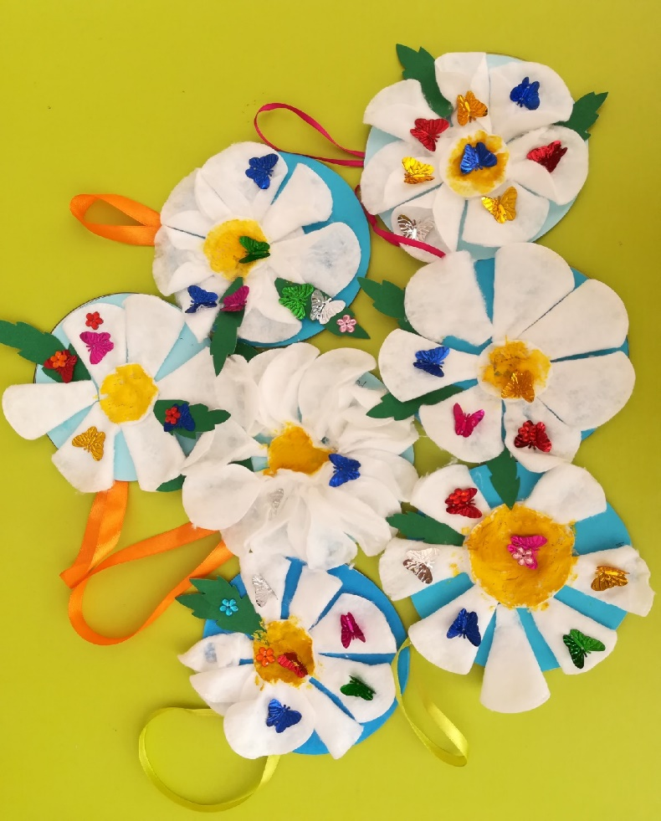
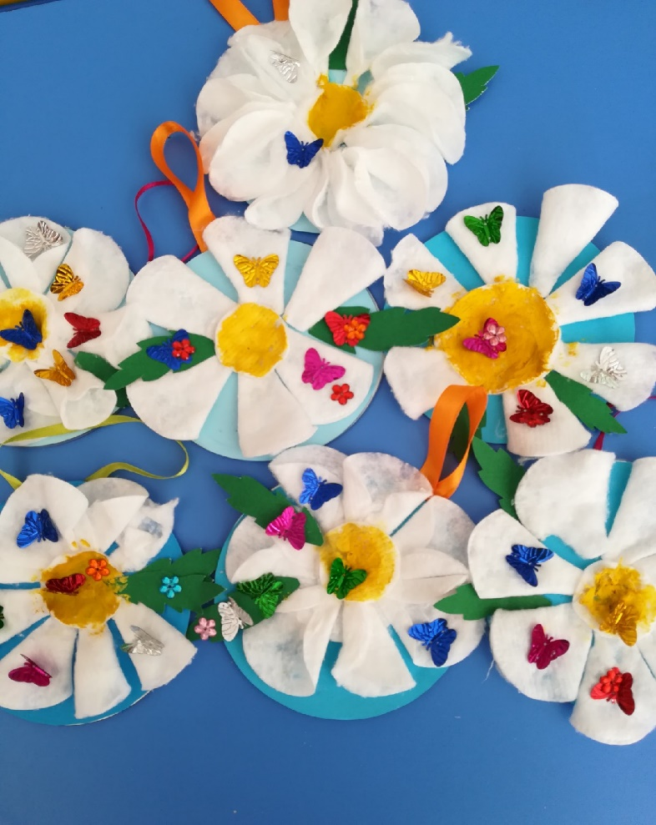

Звучит музыка «вальс цветов», П.И. Чайковского.
В конце занятия проводится анализ работ. Воспитатель предлагает детям сделать выставку своих работ.

7 Сюжетно – ролевые игры

Муниципальное бюджетное образовательное учреждение «Детский сад общеразвивающего вида №33»

Конспект сюжетно-ролевой игры «Дочки-матери»
Цель: обогащение социально- игрового опыта между детьми; развитие игровых умений по сюжету «Семья».
Программное содержание:
Закреплять представления детей о семье, об обязанностях членов семьи.
Развивать интерес к игре.
Продолжать учить детей распределять роли и действовать согласно принятой на себя роли, развивать сюжет.
Побуждать детей к творческому воспроизведению в игре быта семьи.
Способствовать установлению в игре ролевых взаимодействий и взаимоотношений между играющими.
Учить действовать в воображаемых ситуациях, использовать различные предметы – заместители.
Воспитывать любовь и уважение к членам семьи и их труду.
обогащать социально – игровой опыт детей по сюжету «Семья» по ситуации – поход в парикмахерскую, поход в магазин;
учить выбирать удобное место для игры и организовывать игровую обстановку, подбирать необходимый игровой материал и атрибуты.
развивать ролевую речь; (коммуникативные действия)
побуждать развивать несложные сюжеты с 2-3 ситуациями (посещение парикмахерской и магазина). Регулятивные действия.
формировать доброжелательные взаимоотношения. Личностные универсальные учебные действия.
Материалы:
Куклы, игрушечная посуда, мебель, постель для кукол, телефон, игрушечные инструменты для мальчиков (молоток, отвёртка и пр. строительный конструктор, большие машины для того, чтобы возить грузы).
Туалетный столик с зеркалом, умывальник, полотенце, фен, пелерина, халат для парикмахера, пустые флакончики из-под лака для волос, шампуня, набор «Парикмахер», альбомы с причёсками, журналы, заколки, банты
Касса, наборы продуктов, игрушки, газеты, книги, и др. спецодежда для продавца, чеки, сумки, кошельки, деньги, ценники, упаковка, счётная машинка, весы, пакеты, предметы – заместители

1.Беседа. Воспитатель читает стихотворение:
Кто мне песенку споет?
Кто рубашку мне зашьет?
Кто меня накормит вкусно?
Кто смеется громче всех,
Мой, услышав звонкий смех?
Кто грустит, когда мне грустно?
Мама!
Дети, о ком я прочитала вам стихотворение?
- Как вы думаете, что такое семья?
Дети: Это когда все живут вместе в одном доме, много человек живут вместе.
Воспитатель: Кто есть в семье?
Дети: Мама, папа, дедушка, бабушка, сестричка, братик.
Воспитатель: Какие обязанности у папы?
Дети: Забивать гвозди, смотреть телевизор, трудиться на работе.
Воспитатель: Какие обязанности у мамы?
Дети: Моет посуду, варит кушать, читает сказки, стирает, ходит в магазин.
Воспитатель: Что делает их ребенок?
Дети: Играет.
Сегодня мы поиграем в игру «Семья». Недаром говорится в народе: «Вся семья вместе и душа на месте».
3.Распределение ролей.
Воспитатель: Распределим роли: сначала выберем, кто будет папой, кто мамой, бабушкой, дедушкой, братьями, сёстрами. (Распределение ролей по желанию детей).
Воспитатель: А что еще нужно для игры?
Дети: Нам надо выбрать место для игры.
Воспитатель: Правильно. ( Выбор места игры).
Дети: Мы будем играть в кукольном домике.
Воспитатель: Действительно, в кукольном домике нам удобно будет играть.
4.Совместная с воспитателем игра.
Воспитатель: Папа с мамой и маленькой дочкой Машенькой живут в этом домике. Что делает утром мама?
Дети: Готовит завтрак.
Воспитатель: Что делает папа?
Дети: работает.
Сейчас мы с вами определим, кем будет работать наш папа. Наш папа будет работать строителем, он работает на стройке, вместе со своими товарищами, т.е. бригада строителей, в которой есть ещё шофер, который будет подвозить им грузы. (Распределили роли).
Наша мама ходит в магазин, чтобы покупать продукты, необходимые для приготовления пищи. Выберем продавца.
Так же мама с дочкой и папой могут посещать парикмахерскую, значит, нам нужно определиться с выбором парикмахера.
Распределили роли, теперь можно приступать к исполнению обязанностей.
Мама готовит завтрак, кормит семью. Папа собирается и уходит на работу. Мама собирается в магазин, покупает продукты.
Сестра звонит в парикмахерскую, чтобы записаться на приём (ведётся диалог. Роль парикмахера может взять на себя воспитатель).
В это время разворачивается сюжет на стройке. Подвозятся грузы, ведётся строительство). Что же происходит в квартире? Мама готовит обед, чтобы успеть накормить папу. Дочка наводит порядок в комнате, на кухне моет посуду, играет с куклами, переодевает их. Игра продолжается тем, что приходят папы домой с работы их нужно покормить обедом, ужином. Ведётся непринуждённая беседа за столом. Дети играют свободно общаясь друг с другом.
5. Итог.
Воспитатель: Дети, вам понравилась игра?
Дети: Очень.
Воспитатель: Что понравилось больше всего?

Сюжетно – ролевая игра «Семья»
Программные образовательные задачи:
Обучающие:
- Закреплять представления детей о семье, об обязанностях членов семьи.
- Продолжать учить детей распределять роли и действовать согласно принятой на себя роли, развивать сюжет.
- Побуждать детей к творческому воспроизведению в игре быта семьи.
Развивающие:
- Развивать интерес к игре.
- Развивать диалогическую речь.
Воспитательные:
- Воспитывать любовь и уважение к членам семьи и их труду.
Предварительная работа: Беседы: «Моя семья», «Как я маме помогаю», «Кто, кем работает? ». Чтение художественной литературы: «Мама», «Братик», «Работа» Д. Габе из серии «Моя семья». Дидактические игры: «Как нужно встречать гостей», «Для чего эта посуда», «Накроем стол к чаю (обеду) ».
Материалы и оборудование: Куклы, игрушечная посуда, мебель, туалетный столик с зеркалом, полотенце, фен, халат для парикмахера, пустые флакончики из под шампуня, крема; набор «Парикмахер», альбомы с причёсками, журналы, заколки, банты. Касса, наборы продуктов, фартук для продавца, чеки, сумки, кошельки, деньги, ценники, весы, пакеты, предметы – заместители.
Ход игры:
Воспитатель: Сегодня мы поиграем в игру «Семья». Недаром говорится в народе: «Вся семья вместе и душа на месте». Как вы думаете, что такое семья? Кто есть в семье? Какие обязанности у папы? Какие обязанности у мамы? Какие обязанности у бабушки? А что может делать дедушка?Что делает их ребенок? Дети, давайте представим, что у кого-нибудь в семье наступил день рождения? Как мы его будем праздновать?
Воспитатель: Ой, стук в дверь. Да это же кукла Маша. Ребята, посмотрите какая Маша сегодня нарядная у нее сегодня день рождения. А почему же она грустная? Ребята, у нее нет мамы и папы. А ей так хочется отметить свой день рождения в семье. Давайте возьмем ее в свою семью.
А наша семья подготовит ей праздник. Мама пригласит гостей для Маши сходит в парикмахерскую, сделает себе праздничную прическу, бабушка испечет вкусный пирог, папа сходит в магазин за угощениями. А старшие брат и сестра помогут бабушке по дому, вымоют посуду и вместе накроют на стол. А дедушка поможет бабушке по дому, а если устанет может отдохнуть почитать газету.
Воспитатель: Как вы думаете, с чего мы начнем игру? Правильно, сначала распределим, кто будет папой, кто мамой, бабушкой, дедушкой и братом, и сестрой кто парикмахером, кто будет продавцом в магазине, а кто придет поздравить куклу Машу.
Воспитатель: Ребята давайте выберем маму? Во что мама может быть одета? Посмотрите у нас есть бусы, очки, платок сумочка…Давайте мы наденем маме бусы, дадим ей красивую сумочку.
Во что может быть одет папа? Посмотрите, что у нас здесь еще есть? Согласна, папе мы можем предложить надеть галстук. Кто у нас хочет быть бабушкой, что мы подберем для нашей бабушки? Верно, она у нас старенькая мы наденем ей очки, платок и фартук. Ребята, кто хочет быть дедушкой. Во что мы можем одеть нашего дедушку? Посмотрите, что у нас еще осталось? Верно, мы дедушке предложим очки, теплую жилетку он ведь у нас старенький ему всегда холодно, потому что у него болит спина. Посмотрите, у нас есть еще газета, давайте мы предложим ее почитать дедушке. А кто будет братом и сестрой?
Воспитатель: Ребята, а кто у нас будет продавцом? Посмотрите, у нас есть для продавца форма – фартук, чтобы продавец не испачкался когда продает товар. Еще нам нужно выбрать парикмахера, кто будет делать прически Маше, маме, а может гости тоже захотят сделать себе прическу.
Воспитатель: А остальные ребята придут в гости к нашей кукле Маше. Ребята не забудьте в гости на день рождение нужно приходить с подарками. Что можно подарить Маше? Ребята, а что мы можем сделать своими руками? Молодцы, конечно, мы можем сделать для куклы открытки. А еще в магазине нам можно купить какие-нибудь сладости, например конфеты или шоколадку.
Воспитатель: Давайте мы пройдем в наш игровой уголок. Семья, в которой праздник живут в этом доме. Сегодня выходной день. Что делает утром мама? Что делает папа и другие члены семьи?
Продавец готовит к открытию свой магазин, а парикмахер ждет прихода посетителей. А гости отправляются в творческую мастерскую и готовят для именинницы подарки- открытки .
Семья сидит за столом и завтракает. После завтрака мама и Машенька собираются в парикмахерскую, папа в магазин за продуктами к праздничному столу. Как вы думаете, дети, что мама посоветует купить папе в магазине к празднику? Мама и папа и Машенька пошли по своим делам, а бабушка и старшие брат и сестра наводят в доме порядок.
Бабушка стирает белье, готовит праздничный ужин, печет пироги, а старшие дети накрывают на стол. Вот здесь у нас ребята магазин, сюда наш папа пришел за покупками
Нам даёт товар и чек.
Не философ, не мудрец
И не суперчеловек,
А обычный … (продавец) .
Воспитатель: А вот здесь у нас работает парикмахерская
У этой волшебницы, этой художницы,
Не кисти и краски, а гребень и ножницы.
Она обладает таинственной силой:
К кому прикоснётся, тот станет красивый.

В парикмахерскую пришли мама и дочка Машенька.
Воспитатель: Мама, тебе нравится прическа, которую сделала парикмахер? Может кто-то из гостей желает сделать себе прическу? Какие стали все красивые, давайте поспешим на день рождение, подарки готовы.

Воспитатель: Какой замечательный день рождение у нас получился. Дети, вам понравилось играть?

8 Проведение развлечения «День семьи»:

Муниципальное бюджетное образовательное учреждение «Детский сад общеразвивающего вида №33»
Сценарий праздника «День семьи»

Ведущая: Здравствуйте, уважаемые гости! Сегодня мы собрались в этом уютном зале детского сада для того, чтобы встретить один из самых замечательных праздников.
В России , 8 июля, объявлен днем Семьи, Любви и верности!
Ведущая: (на фоне музыкального сопровождения)
В славном городе Муроме княжил Павел. И был у него брат, Петр. Случилась у Павла беда. Стал прилетать к его жене змей.
Пожаловалась она мужу своему, а Павел наказал ей выведать у змея тайну его смерти. И рассказал змей, что суждена ему смерть «от Петрова плеча да Агрикова меча». И решился Петр помочь брату – уничтожить змея проклятого. Взмахнул мечом, и поразил супостата. Но забрызгал змей Петра своей ядовитой кровью, и
покрылось тело его язвами.
Никто не мог исцелить Петра от тяжкой болезни.
Нашли слуги князя девушку, которая может его исцелить, её звали Феврония. И сказала она, что может исцелить князя, и ничего не просит в награду, но после выздоровления своего князь должен взять ее в жены, иначе лечение не подействует. Согласился князь. И после исцеления своего взял в жены Февронию.
Прошли годы их жизни в любви и согласии. Они скончались в один день и час, каждый в своей келье. Похоронили святых супругов вместе около соборной церкви Рождества Пресвятой Богородицы, и всякий верующих обретал здесь щедрое исцеление.
Так гласит легенда.
Ведущая: Наш сегодняшний праздник посвящен любви и верности.
Только в дружной счастливой семье вырастают добрые отзывчивые дети. И если Любовь живет в вашей семье, значит, в вашей семье живет Бог. А в той семье, где живет Бог - царит счастье, мир, покой, согласие, достаток и остальные духовные, душевные и материальные блага.
У нас с вами есть семья, родительский дом, где нас ждут, помнят и простят, что бы не случилось. Сегодня мы будем говорить с вами о семье, участвовать в интересных конкурсах и викторинах.

Хоровод

Ведущий: Семья – самое главное в жизни для каждого из нас – это близкие и родные люди, те, кого мы любим, с кого берем пример, о ком заботимся, кому желаем добра и счастья. Именно в семье мы учимся любви, ответственности, заботе и уважению.
Под музыку выходит Домовенок Тимошка.
Домовенок Тимошка:
Здравствуйте ребятишки – девчонки и мальчишки!
Я веселый Домовой. Охраняю здесь покой. Домовой же я хороший.
Подружитесь-ка со мной, ну а звать меня – Тимошей.
А пришел сегодня я – чтоб поздравить вас, друзья.
С "Днем семьи" всех поздравляю и много радости желаю.
Дружно за руки беритесь, и в кружочек становитесь.
Ставьте ручки – на бочок, выставляйте каблучок.

Танец "Ищи"

Домовенок Тимошка:
А теперь поторопитесь, да на стульчики садитесь
В праздник без стихов нельзя, почитайте их, друзья.
Стихи на тему "Семья"
Семья – это счастье, любовь и удача,
Семья – это летом поездки на дачу.
Семья – это праздник, семейные даты,
Подарки, покупки, приятные траты.
Рождение детей, первый шаг, первый лепет,
Мечты о хорошем, волнение и трепет.
Семья – это труд, друг о друге забота,
Семья – это много домашней работы.
Семья – это важно!
Семья – это сложно!
Но счастливо жить одному невозможно!
Семейная радость
Счастливые лица!
Желаю всем семьям
Любовью светиться!
Семейная жизнь – как движение в гору:
Приятно и трудно, но легче вдвоем!
Достаточно выбросить мысли о ссоре,
И вдруг начинается быстрый подъем!
Всегда будьте вместе, любовь берегите,
Обиды и ссоры подальше гоните,
Хочу, чтоб про нас говорили друзья:
Какая хорошая ваша Семья!
Мама с папою – под ручку,
А со мной идёт – за ручку,
На руках у папы брат,
Сам он топать маловат.
А прохожие проходят,
А прохожие – глядят
И про нас они, похоже,
Меж собою говорят:
– Сразу видно, что семья!
Папа, мама, брат и я!
Домовенок Тимошка:
Сегодня праздник – День семьи. Вот я стихи слушал, слушал, а потом подумал - что живу я один, не знаю где моя семья. В праздник без семьи нельзя, помогите мне, друзья. А-аа-ааа.
Ведущий:
Праздник нужно выручать. Для домовенка – семью поискать.
Домовенок Тимошка :
Вокруг сада обошел – а семью-то не нашел…
Что мне делать, как мне быть, совета у кого спросить?
Ведущий:
А давайте спросим у Солнышка.
Оно целый день нам сияет,
Оно очень многое знает.
Солнышко, Солнышко – приходи,
Солнышко, Солнышко – помоги…
Ребята помогите мне солнышко позвать.
(Дети повторяют слова за ведущей.)

Звучит музыка. Выходит Солнышко.
Солнышко:
Здравствуйте, мои друзья,
Солнышко лучистое – это я.
Ведущий:
Здравствуй, Солнышко лучистое.
Хотели очень спросить у тебя
Не знаешь ли ты, где Домовенка семья?
Ведь ты же день целый сияешь,
Ты многое-многое знаешь.
Солнышко:
Ты,Тимошка, улыбнись, да вокруг оглянись
Здесь девчонки и мальчишки –
Озорники и шалунишки.
Очень сильные папы и заботливые мамы.
Тебе спешат всегда помочь,
Развеют скуку, горе прочь.
Они тебя понимают, тебя обнимают,
Тебе в садике даже сказки читают.
А сад наш – твой дом родной,
Ты охраняешь в нем покой.
Скажут все, скажу и я - Детский сад – твоя семья!
Домовенок Тимошка:
Я все понял! Спасибо тебе, Солнышко.
Озорные и смешные, маленькие и большие,
Мамы, папы, дети, я – мы одна, одна семья!
Как же рад сегодня я, есть и у меня семья!
Дружно за руки беритесь,
И в кружочек становитесь,
И на празднике на нашем –
Одной семьей мы дружно спляшем.

Проводится зарядка «Солнышко лучистое»
Солнышко:
Теперь у Тимошки большая семья,
И снова домой возвращаюсь и я.
Звучит музыка, Солнышко уходит.
Ведущий:
А ты, Тимошка, оставайся,
С нами вместе развлекайся!
Когда в календаре появился сегодняшний праздник, у наших ребят
появилась еще одна возможность поздравить своих дорогих и любимых мам, пап, бабушек и дедушек.
«Мамочка» - как много в этом слове
Любви, заботы, радости, тепла…
Волшебный свет лежит в его основе,
И нет в нем ни крупицы зла!
От чистого сердца,
Простыми словами
Давайте, друзья,
Потолкуем о маме.

Ведущий: Ребята, а давайте с вами вспомним какие обязанности по дому выполняют наши любимые мамочки, и чем мы в сами можем ей помочь.

Проводится игра «Стирка»

Ведущий: Самый смелый,
Самый сильный,
Самый лучший, папа, мой,
Гвоздь забить? Конечно к папе.
Полку вешать – тоже он.
Дело будет точно в шляпе,
Если папа входит в дом.
Папочка-папуля!
Как тебя люблю я!
Как я рад, когда вдвоем
Мы с тобой гулять идем!

Ведущий: Ребята, а теперь я предлагаю вам вспомнить какими совместными делами можно заниматься с папами.

Проводится игра с машинками.

Знают все, конечно,
Взрослые и дети
Бабушки и дедушки
Лучше всех на свете!
Вечно папа с мамой
Все нам запрещают,
А бабули и дедули
Все нам разрешают.
Мы Вас очень любим
Сильно уважаем.
Дедулечек, бабулечек
Мы просто обожаем!

Проводится игра «Бабушкин помощник» ( одна команда собирает из чего сварить суп, другая из чего можно сварить компот)
Символом праздника Семьи, Любви и Верности является цветок Ромашка – символ милой простоты и нежности, символ верности, символ русской природы.
Игра «Собери Ромашку»

Ведущий: А теперь я предлагаю Вам, ребята, прослушать и отгадать загадки, будьте внимательны!
1.
Без чего на белом свете
Взрослым не прожить и детям?
Кто поддержит вас, друзья?
Ваша дружная … ответы детей: семья!
2.
Кто милее всех на свете?
Кого любят очень дети?
На вопрос отвечу прямо:
— Всех милее наша … ответы детей: мама!
3.
Он научит гвоздик вбить,
Даст машину поводить
И подскажет, как быть смелым,
Сильным, ловким и умелым?
Все вы знаете, ребята, —
Это наш любимый … ответы детей: папа!
4.
Кто любить не устает,
Для всей семьи пирог печет
И вкусные оладушки?
Это наша … ответы детей: бабушка!
5.
Он — мужчина, и он сед,
Папе — папа, мне он … ответы детей: дед!
6.
Кто любит и меня, и братца,
Но больше любит наряжаться? —
Очень модная девчонка —
Моя любимая … ответы детей: сестренка!
7.
Я у мамы не один,
У неё ещё есть сын,
Рядом с ним я маловат,
Для меня он — старший … ответы детей: брат!
Домовенок Тимошка: Как хорошо, ребята, что у вас у всех есть семья! Вы самые счастливые дети на свете! В ваших семьях любят друг друга, весело все вместе живут. Семьи бывают большие и маленькие. Главное, чтобы в семье были всегда мир, дружба, любовь друг к другу!
Ведущий: Для всех гостей этот веселый танец!
Танец «Неразлучные друзья»
гр. «Непоседы».
Ведущий:
Вот и закончился наш праздник.
Пусть семья несет лишь счастье,
Ни капли грусти, ни одной слезы.
Душевного богатства и здоровья
Желаем мы от всей души.
А Вы, детишки – ПОМНИТЕ!
В семейном кругу мы с вами растем,
Основа основ – родительский дом.
В семейном кругу все корни твои, во взрослую жизнь ты войдешь из семьи.
